附件1
专利申请用印操作流程
- 学校公章/法人签章/钢印用印申请
- 登录个人OA账户 选择工作流程 新建工作流程
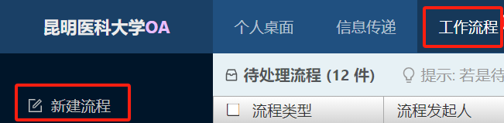
- 选择“学校公章/法人签章/钢印用印申请”
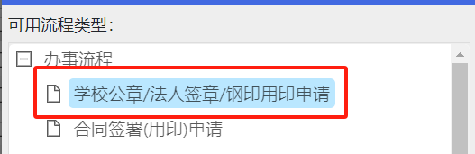
- 按照提示进行内容填写，标题为：（发明人姓名）+（专利名称）+部门名称
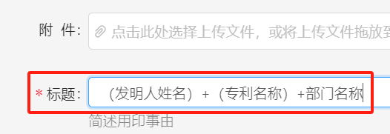
- 提交到所在单位相关负责人进行审批


- 合同签署（用印）申请
- 登录个人OA账户 选择工作流程 新建工作流程
- 选择“合同签署（用印）申请”
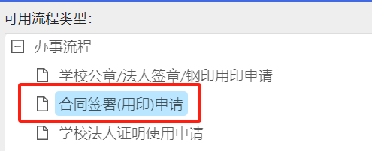
- 按照提示进行内容填写，标题为：（发明人姓名）+（专利名称）+部门名称。
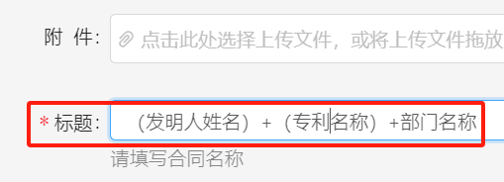
- 提交至承办单位主要负责人进行审批


